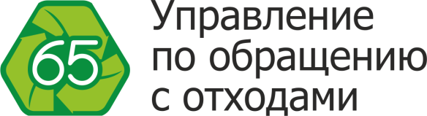
Акционерное общество
«Управление по обращению с отходами»

ПОЛЕЗНЫЕ КОНТАКТЫ

Министерство жилищно-коммунального  хозяйства Сахалинской области  Адрес: 693000, г. Южно-Сахалинск, Коммунистический проспект, д.39  Часы работы: Пн-Чт с 09:00 -17:15, Пт с 09:00 – 17:00  Email: gkh@sakhalin.gov.ru | 8 (4242) 67-18-13  8 (4242) 46-92-71
Государственная жилищная инспекция Сахалинской области  Адрес: 693000, г. Южно-Сахалинск, ул. Дзержинского, д.23, каб.220  Часы работы: Пн-Чт с 09:00 -17:15, Пт с 09:00 – 17:00  Email:gji@sakhalin.gov.ru | 8 (4242) 50-60-62  Горячая линия «Дежурного инспектора»:  8(4242) 43-24-20
Региональная энергетическая комиссия Сахалинской области  Адрес: 693000, г. Южно-Сахалинск, Коммунистический проспект, д.39, оф. 205  Часы работы: Пн-Чт с 09:00 -18:00, Пт с 09:00 – 17:00  Email: sakhrec@sakhalin.gov.ru | 8 (4242) 67-23-50

